ESTACIONES
Es primavera
las ﬂores ya ﬂorecen,
es primavera
la lluvia desaparece.

Es verano
hace calor,
es verano
da gusto tomar el sol.

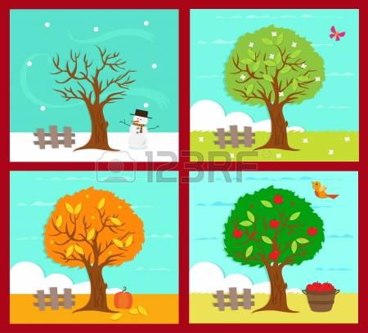

Es otoño
y las hojas caen
es otoño,
los colores me distraen.

Es invierno
está nevando
es invierno
y estoy mirando.

El año ha empezado
las campanas tocando,
el ciclo ha comenzado
y el año va pasando.

Candela Rodríguez Pita – CPR San Rosendo 6º curso

